<



**Département Informatique**

 71 rue Peter Fink

01000 Bourg-en-Bresse

  04 74 45 50 59

*MARCOURT Jean-François, JOURNET Gaël, OZIMEK Nathan*

Promotion 2022/2023

SAÉ S1

DOSSIER D’ANALYSE

Lionel BUATHIER/Université Lyon 1 Claude Bernard

Diplôme Universitaire de Technologie

Informatique

|  |
| --- |
| [Nom de la société] |
|  |

Parcours IEM :   
Informatique Et Mobilité

Table des matières

I. Introduction 1

I.1 Objectifs et contexte du projet 1

I.2 Utilisateurs du système (Acteurs) 1

I.3 Environnement 2

II. Analyse concurrentielle. 3

II.1 Protournoi 3

II.2 Challonge **Erreur ! Signet non défini.**3

II.3 Récapitulatif 3

III. Etude Fonctionnelle 4

III.1 Liste des cas d’utilisation 4

III.2 Cas d’utilisation 4

III.3 Communications 5

IV. Modèle 8

IV.1 Modèle Objet 8

IV.2 Comportement 8

V. Etude Physique 9

V.1 Contraintes Techniques 9

V.2 Interfaces 9

V.3 Traitement des Données 14

VI. Glossaire 14

VII. Références 14

# Introduction

## Objectifs et contexte du projet

Le projet est réalisé dans le cadre de la SAÉ du semestre 1 de la deuxième année de BUT informatique. Son objectif est la conception et le développement d’une application web permettant d’organiser et de suivre le déroulement de tournois de sport universitaires.

L’application doit comporter plusieurs types d’utilisateurs différents (gestionnaire de tournoi, arbitre, capitaine et simple visiteur) ayant chacun des permissions différentes : être responsive et consultable sur toutes les plateformes, être utilisable pour de nombreux sports différents, et permettre la consultation et la mise à jour des résultats des matchs en temps réel avec les lieus de rencontres (terrains, gymnase).

Un tournoi ne gérera que 24 équipes maximum par catégorie. Il débutera par deux tours de brassages, ils seront constitués de poules de 4 ou 3 équipes chaque équipe s’affrontera puis au deuxième tour les poules seront faites en fonction du classement du premier tour, sachant que une victoire rapporte 3 point et 1 défaites un point. Selon le nombre d’équipes 16 ou 8 équipes seront retenu en phase finale et les restantes en phase final de consolation. Les deux suivront le même fonctionnement.

## Utilisateurs du système (Acteurs)

**Gestionnaire de tournoi :** Administrateur du système dans son ensemble. Possède toutes les permissions liées aux tournois (création, modification, suppression) et aux utilisateurs (création d’utilisateurs de n’importe quelle catégorie, modification et suppression de n’importe quel profil excepté les profils d’autres superadministrateurs, création, modification et suppression d’équipes).

**Arbitre :** Utilisateur ayant les droits d’entrée et de modification des résultats des matchs auxquels ils ont été attribués

**Capitaine :** Utilisateur ayant les droits de modification sur une équipe (ajout et retrait d’utilisateurs).

**Visiteur :** Utilisateur sans compte ayant seulement la possibilité de consulter la liste des tournois et des équipes ainsi que les résultats des matchs.

## Environnement

L’environnement est composé des acteurs détaillés plus haut ainsi que de l’application en elle-même et de sa base de données.

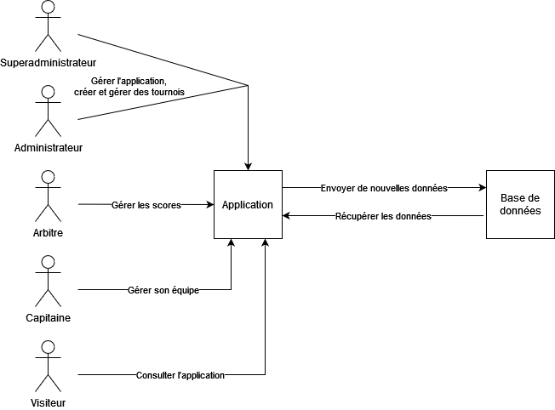

# Analyse concurrentielle.

## Protournoi

Solution gratuite disponible en ligne permettant de créer des tournois de sports et jeux vidéo et d’afficher leurs arbres et résultats en temps réel, mais ne permettant pas de gérer les équipes et les joueurs.

## Challonge

Solution gratuite disponible en ligne permettant de créer des tournois de sports et jeux vidéo, stockant les résultats des tournois ainsi que ceux des joueurs dans une base de données. Cependant, la base de données des joueurs est difficilement accessible.

## Récapitulatif

|  |  |  |  |  |
| --- | --- | --- | --- | --- |
|  | **Créer des tournois** | **Garder les résultats** | **Gérer les joueurs et les équipes** | **Accéder facilement aux joueurs et aux équipes** |
| **Protournoi** | Oui | Oui | Non | Non |
| **Challonge** | Oui | Oui | Oui | Non |
| **Tuniv (notre solution)** | Oui | Oui | Oui | Oui |

# Etude Fonctionnelle

## Liste des cas d’utilisation

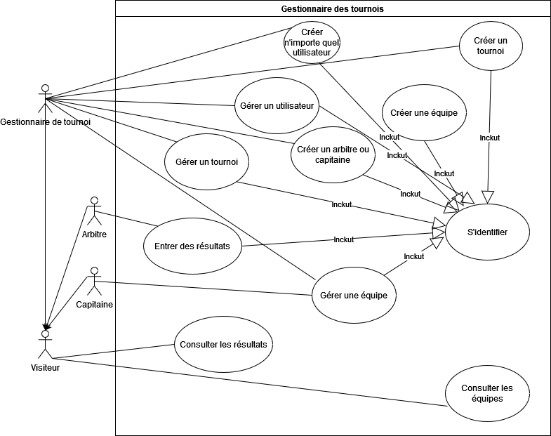

## Cas d’utilisation

**S’identifier :** Un superadministrateur, administrateur, arbitre ou capitaine doit se connecter à son compte avant de pouvoir effectuer des actions qui modifieraient la base de données.

**Créer n’importe quel utilisateur :** Un superadministrateur crée un administrateur de n’importe quel type en entrant son nom, prénom, adresse mail, identifiant et mot de passe.

**Gérer un utilisateur :** Un superadministrateur modifie ou supprime un autre utilisateur.

**Créer un tournoi :** Un superadministrateur ou administrateur crée un tournoi en entrant son sport, son nom, ses dates de début et de fin et les équipes participantes.

**Créer une équipe :** Un superadministrateur ou administrateur crée une équipe en entrant le sport qu’elle pratique, son nom et son établissement.

**Gérer un tournoi :** Un superadministrateur ou administrateur modifie ou supprime un tournoi.

**Créer un arbitre ou capitaine :** Un superadministrateur ou administrateur crée un utilisateur de type arbitre ou capitaine en entrant son nom, prénom, adresse e-mail, identifiant et mot de passe.

**Gérer une équipe :** Un superadministrateur, administrateur ou capitaine ajoute ou retire des membres à une équipe (les capitaines n’ont accès à ce cas que pour leur équipe).

**Entrer des résultats :** Un superadministrateur, administrateur ou arbitre entre ou modifie les résultats d’un tournoi ou d’un match.

**Gérer un tournoi :** Un superadministrateur ou administrateur modifie ou supprime un tournoi.

**Consulter les résultats :** Un visiteur quelconque peut consulter les résultats de n’importe quel match ou tournoi.

**Consulter les équipes et joueurs :** Un visiteur quelconque peut consulter les statistiques de n’importe quelle équipe ou joueur.

## Communications

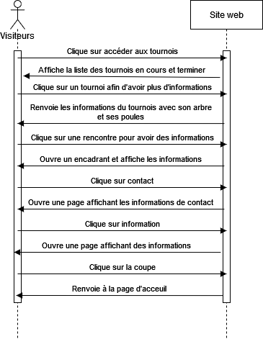

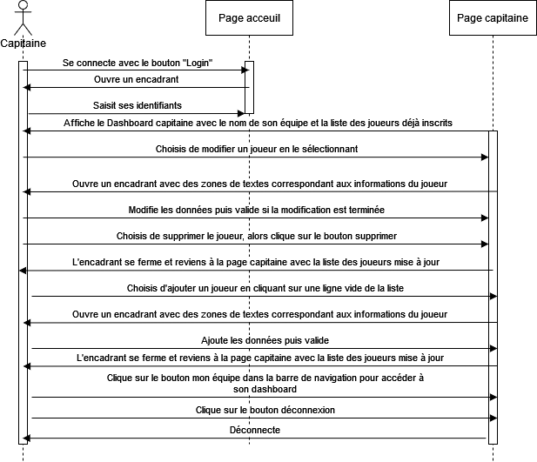

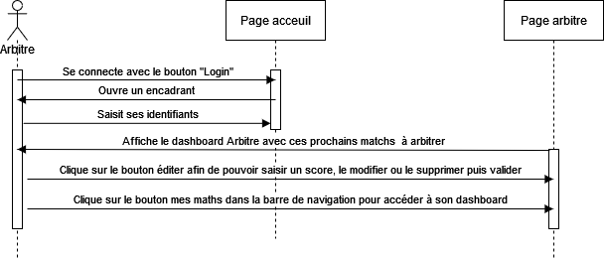

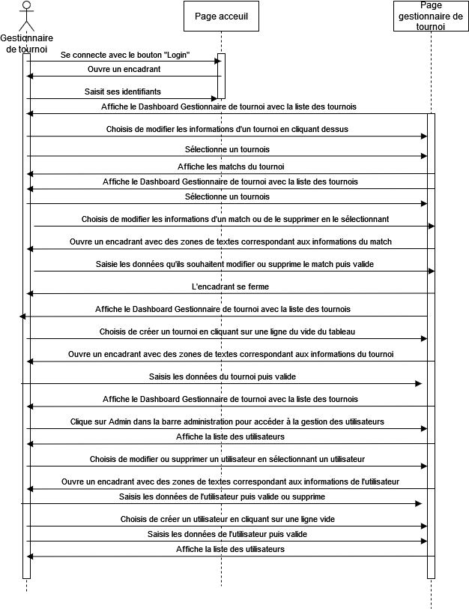

# Modèle

## Modèle de données

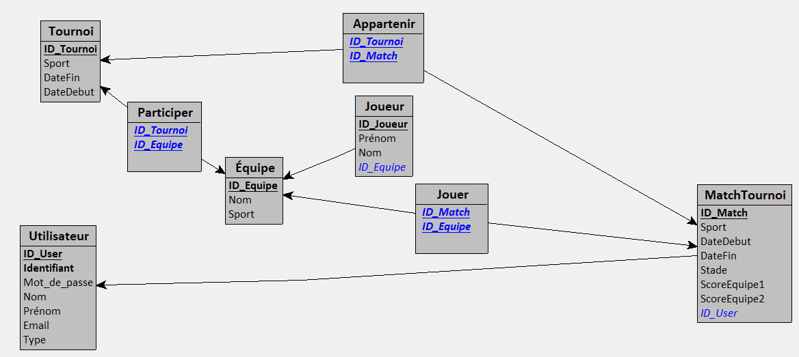

## Comportement

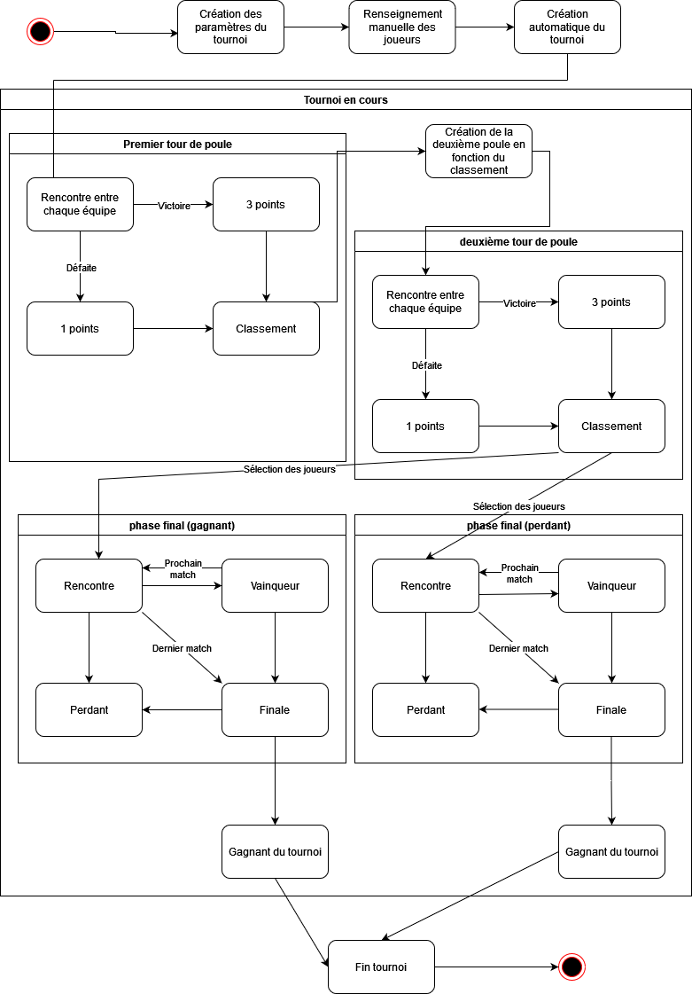

# Etude Physique

## Contraintes Techniques

L'application a pour contrainte de devoir être développée dans les langages web, responsive multi-support et facile d'utilisation. Chaque utilisateur quel que soit son rôle ou ses permissions doit pouvoir naviguer rapidement et intuitivement dans l'application. Comme outils de développement nous avons à notre disposition 1 PC portable, 2 PC fixes ainsi que Visual Studio Code et tous les autres outils nécessaires au développement web d'une plateforme comme celle énoncée. Sur la technologie utilisée le développement se ferait sur les langages HTML, CSS, et JavaScript notamment à travers le Framework VueJS, permettant de grandement simplifier la fluidité et la gestion des interfaces utilisateurs. VueJS est un équivalent de React et Angular, en plus récent, plus compact, plus simple à apprendre, avec la documentation la plus complète des trois. Pour la gestion de la base de données on partirait sur un développement en PHP et SQL.

## Interfaces

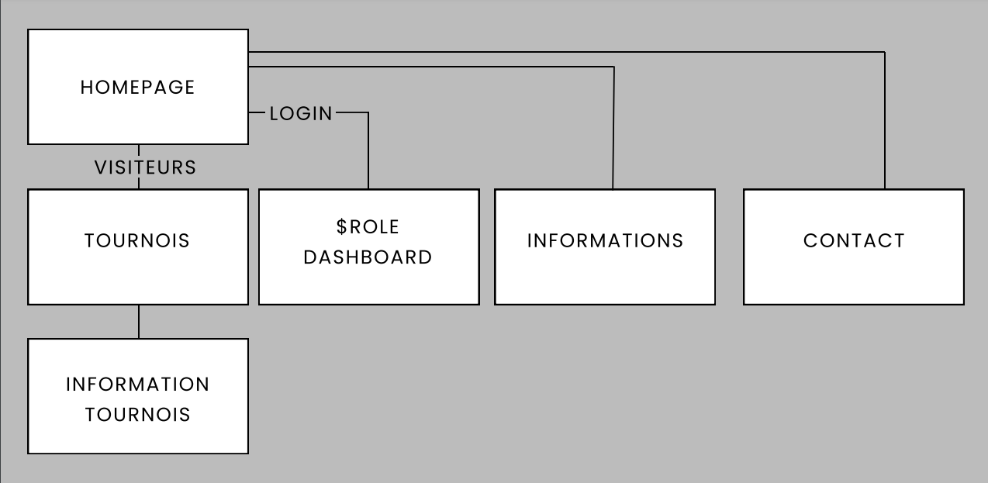

Page d’acceuil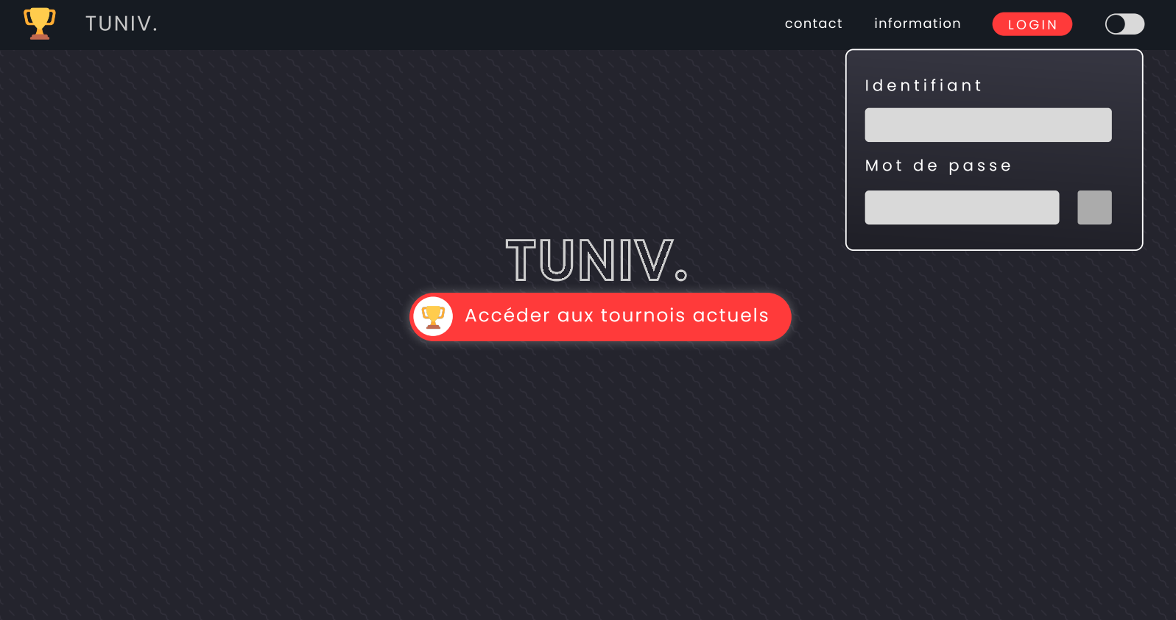

Page d’accueil si le Night Mode est désactiver

Page si l’utilisateur est connecté en tant que arbitre

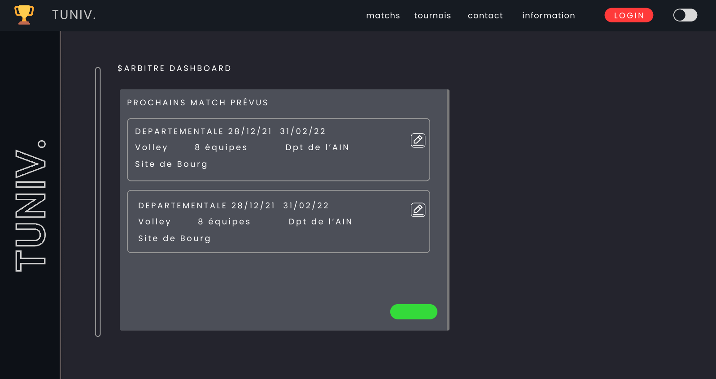

Page si l’utilisateur est connecté en tant que capitaine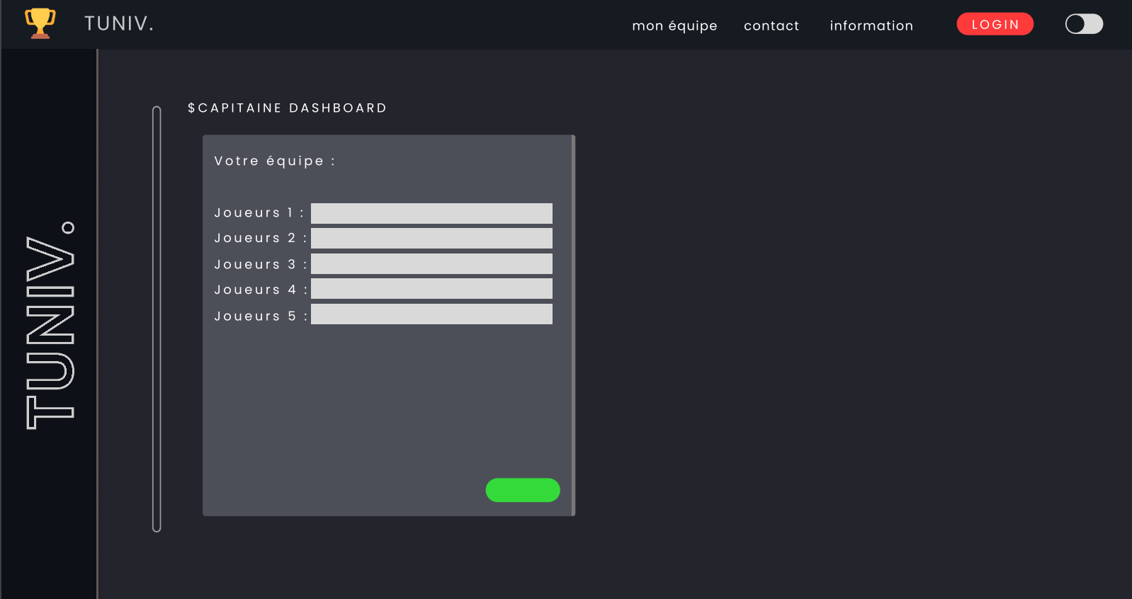

Page si l’utilisateur n’est pas connecté et est considérer comme un simple visiteur

Page si l’utilisateur n’est pas connecté et est considérer comme un simple visiteur et que le Night Mode est désactivé

Page quand l’utilisateur est connecté en tant que gestionnaire de tournoi et visualise les équipes et peut les modifier

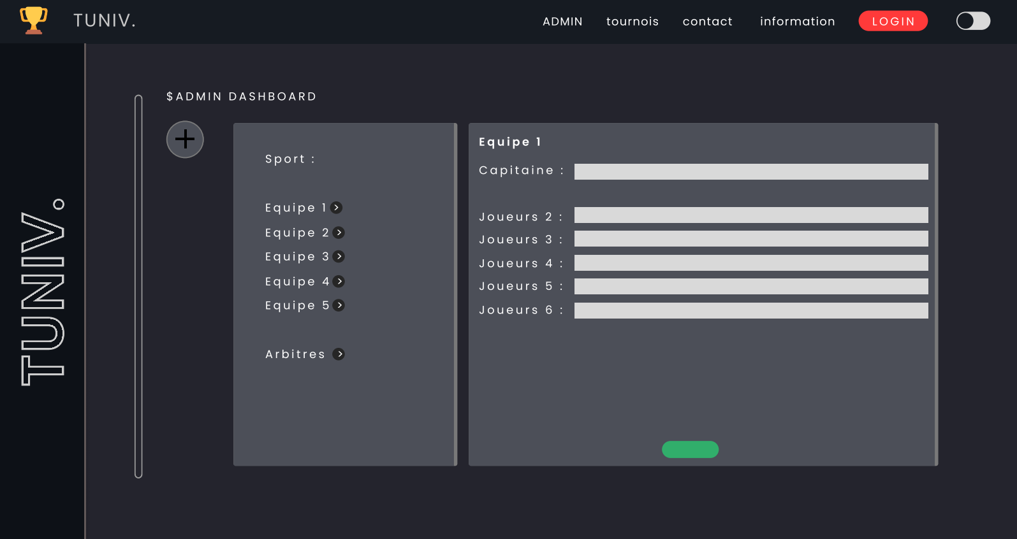

## Traitement des Données

Les données des joueurs ainsi que des tournois seront stockées dans une base de données SQL gérée par Java/PHP à laquelle le site web accèdera pour les afficher. Elles seront gardées sur le système pour une durée de 3 ans après leur dernière modification à la fin du tournoi, à l’issue de laquelle elles seront supprimées.

# Glossaire

Home page, Tournois, Visiteurs, Admin, Arbitres, $Rôle Dashboard, Informations, Contact, Identifiant, Mot de passe, Valider, Login, mon équipe

# Références

**Aucune source spécifiée dans le document actif.**